чФедеральное государственное автономное образовательное учреждение
высшего образования
«СИБИРСКИЙ ФЕДЕРАЛЬНЫЙ УНИВЕРСИТЕТ»

Институт космических и информационных технологий
институт

Информационные системы
кафедра

ОТЧЕТ О ПРАКТИЧЕСКОЙ РАБОТЕ

Блок-схема «Нахождение наибольшего числа»

Преподаватель | подпись, дата | С.Н. Масаев  инициалы, фамилия
Студент КИ23-20б №032320492 |  | А.В. Илющенко
номер группы, зачетной книжки | подпись, дата | инициалы, фамилия

Красноярск 2025

ВВЕДЕНИЕ

Цель работы: создать блок-схему к алгоритму нахождения загаданного числа.

ОСНОВНАЯ ЧАСТЬ

Теория

Разработка алгоритма представляет собой детерминированный процесс: от формальной постановки задачи с фиксацией входов и выходов — к построению математической модели, проектированию однозначной вычислительной процедуры.

Реализация блок-схемы

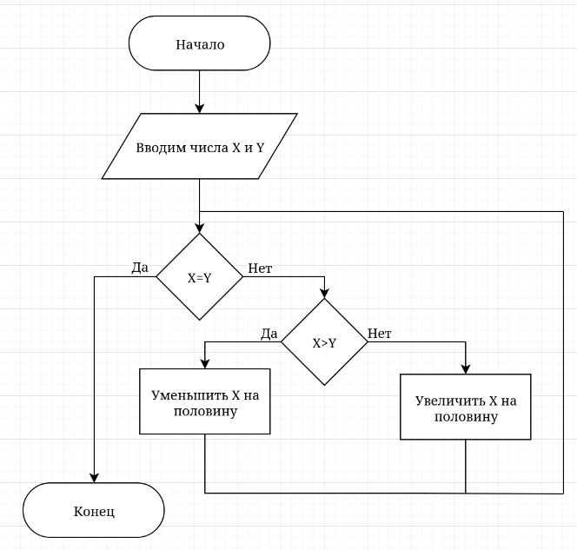
Рисунок 1 – блок-схема

ЗАКЛЮЧЕНИЕ

В результате выполнения практической работы была написана блок-схема к алгоритму определения загаданного числа.

СПИСОК ИСПОЛЬЗОВАННЫХ ИСТОЧНИКОВ
- Система электронного обучения еКурсы [Электронный ресурс] – Режим доступа: https://e.sfu-kras.ru

